毕业预审核操作说明
- 导出学生成绩
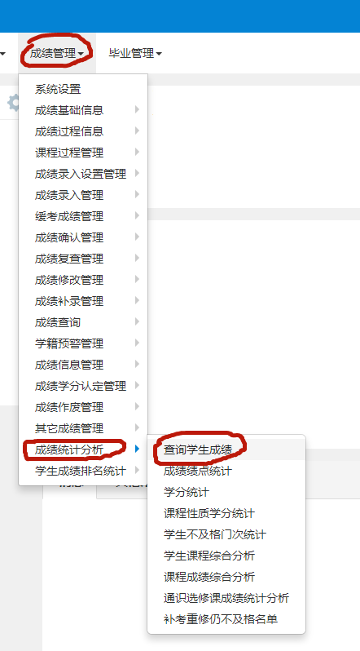
因为有编级生，注意起始学年学期为空。
重修分开显示选否，即为显示最高成绩。选是，即为显示全程成绩。
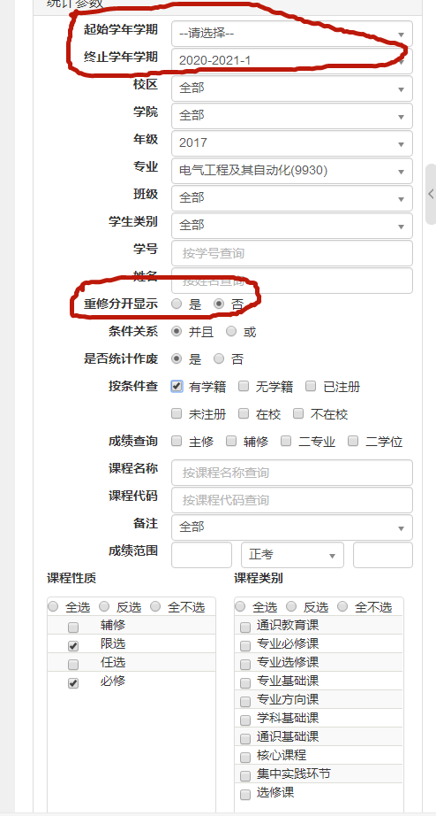
- 导出培养方案课程
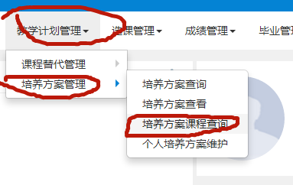
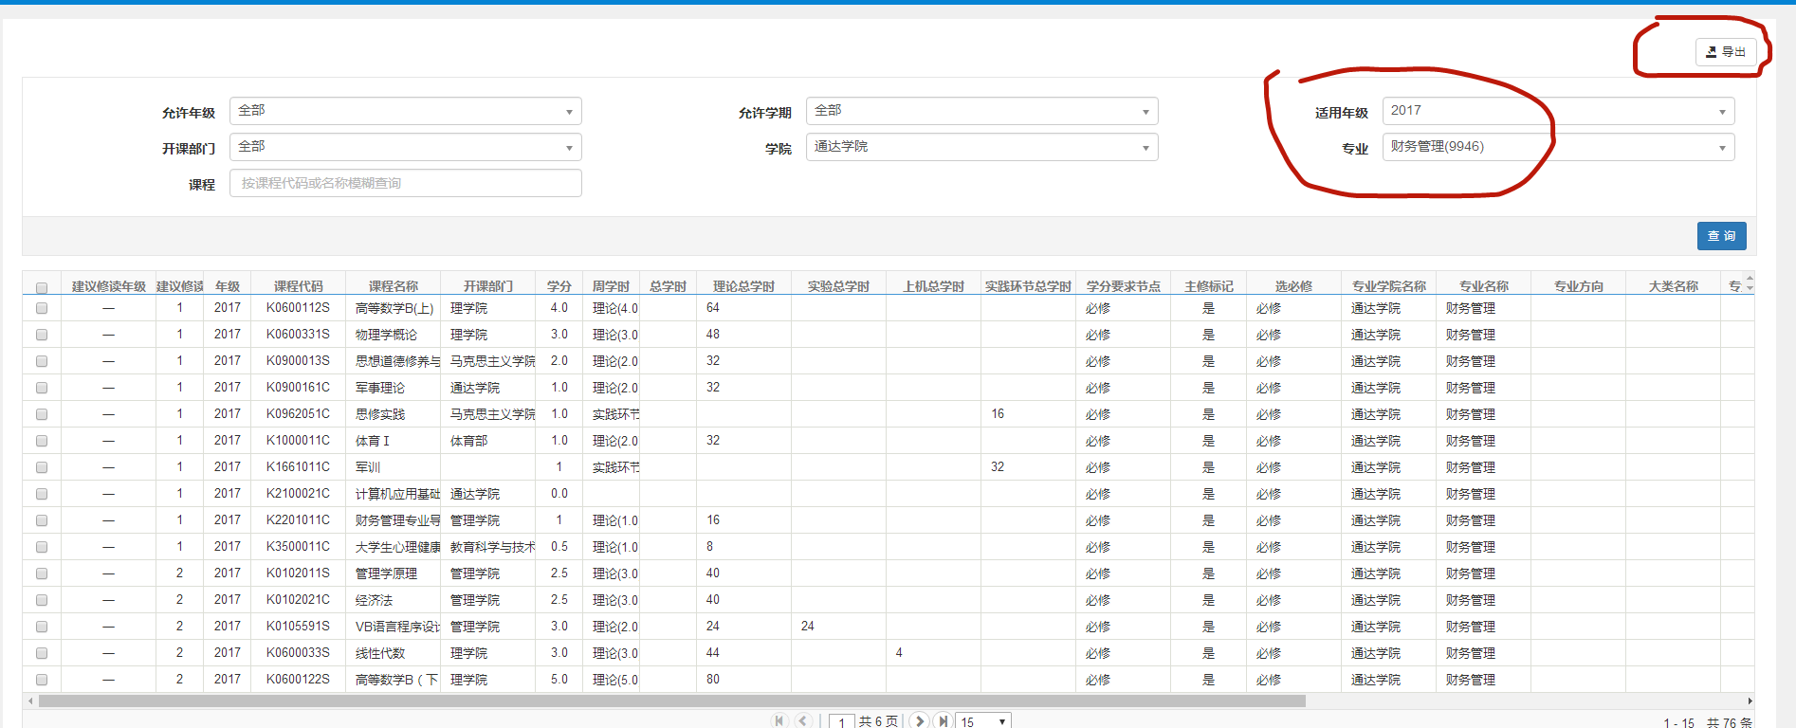
选择专业、年级点查询后，点导出。即可导出培养计划内必修、限选课程。
注意导出课程不含大学英语1-4，要自己添加进去核对。千万不要遗漏大学英语！
- 分段培养方案
转专业、跳级按照当前所在年级、专业的培养方案进行审核；
延期毕业培养方案不变，按照之前的培养方案核对；
编级和复学学生培养方案要分段,即从异动学期开始起按照所在年级所在专业的培养计划。
例如：
学生 | 学籍异动情况 | 分段培养方案 | 说明
学生1 | 2015年9月入学，2018年9月休学，2020年9月复学至2017级 | 大一到大三（1-6学期）按照15级计划，大四（7,8学期）起按照17级计划 | 2020年9月异动后所在年级所在专业是大四
学生2 | 2016年9月入学，2018年10月编级至2017级 | 大一（1-2学期）按照16级计划，大二（3-8学期）起按照17级计划 | 2018年10月异动后的所在年级所在专业是大二

